**ATIVIDADE JUNÇÃO DE TABELAS**

1. Implemente as consultas abaixo considerando o modelo conceitual abaixo e utilizando para realizar a junção os comandos que achar necessário de acordo com última aula.

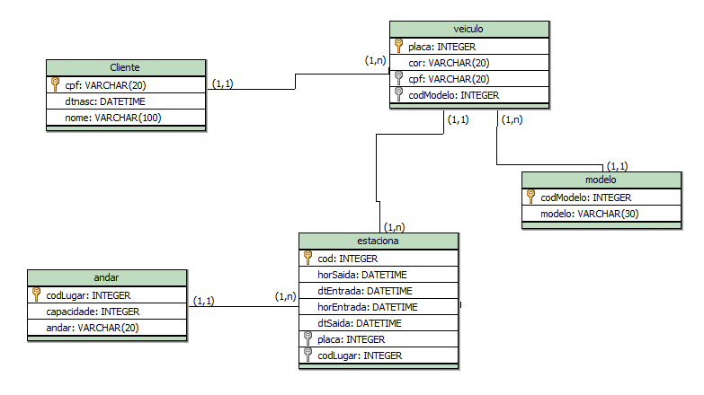

**Faça os insert’s necessários para responder as Junções Abaixo:**

1. **Salve os scripts DDL que resolvem a situação acima e cole aqui.**

**CREATE TABLE cliente (**

**cpf varchar(20) PRIMARY KEY,**

**dtnasc datetime,**

**nome varchar(100)**

**);**

**CREATE TABLE modelo (**

**codmodelo INT PRIMARY KEY AUTO_INCREMENT,**

**modelo varchar(30)**

**);**

**CREATE TABLE andar (**

**codlugar int PRIMARY KEY AUTO_INCREMENT,**

**capacidade int,**

**andar varchar(20)**

**);**

**CREATE TABLE veiculo (**

**placa char(7) PRIMARY KEY,**

**cor varchar(20),**

**cpf varchar(20),**

**codmodelo int,**

**FOREIGN KEY (cpf) REFERENCES cliente(cpf),**

**FOREIGN KEY (codmodelo) REFERENCES modelo(codmodelo)**

**);**

**CREATE TABLE estaciona (**

**codestaciona int PRIMARY KEY AUTO_INCREMENT,**

**horsaida datetime,**

**dtentrada datetime,**

**horentrada datetime,**

**dtsaida datetime,**

**placa char(7),**

**codlugar int,**

**FOREIGN KEY (placa) REFERENCES veiculo(placa),**

**FOREIGN KEY (codlugar) REFERENCES andar(codlugar)**

**);**

1. **Salve os comando DML de preenchimento e cole aqui:**
2. **Cole todos os inserts**

**-- TABELA CLIENTE**

**INSERT INTO cliente (cpf, dtnasc, nome) VALUES**

**('11111111111', '1985-04-12', 'Carlos Silva'),**

**('22222222222', '1990-07-23', 'Ana Pereira'),**

**('33333333333', '1978-11-02', 'Marcos Oliveira'),**

**('44444444444', '1995-05-30', 'Juliana Souza'),**

**('55555555555', '1988-09-15', 'Ricardo Santos'),**

**('66666666666', '2000-12-01', 'Fernanda Costa'),**

**('77777777777', '1993-03-09', 'Paulo Mendes'),**

**('88888888888', '1982-06-25', 'Camila Rocha'),**

**('99999999999', '1997-08-18', 'Gabriel Lima'),**

**('10101010101', '1986-02-10', 'Mariana Duarte');**

**-- TABELA MODELO**

**INSERT INTO modelo (modelo) VALUES**

**('Fiat Uno'),**

**('Volkswagen Gol'),**

**('Chevrolet Onix'),**

**('Toyota Corolla'),**

**('Honda Civic'),**

**('Ford Ka'),**

**('Renault Sandero'),**

**('Jeep Compass'),**

**('Hyundai HB20'),**

**('Nissan Kicks');**

**-- TABELA ANDAR**

**INSERT INTO andar (capacidade, andar) VALUES**

**(50, 'Subsolo 1'),**

**(60, 'Subsolo 2'),**

**(40, 'Térreo'),**

**(35, '1º Andar'),**

**(30, '2º Andar'),**

**(45, '3º Andar'),**

**(55, '4º Andar'),**

**(50, '5º Andar'),**

**(25, '6º Andar'),**

**(20, 'Cobertura');**

**-- TABELA VEICULO**

**INSERT INTO veiculo (placa, cor, cpf, codmodelo) VALUES**

**('ABC1234', 'Preto', '11111111111', 1),**

**('DEF5678', 'Prata', '22222222222', 2),**

**('GHI9012', 'Branco', '33333333333', 3),**

**('JKL3456', 'Vermelho', '44444444444', 4),**

**('MNO7890', 'Azul', '55555555555', 5),**

**('PQR1122', 'Cinza', '66666666666', 6),**

**('STU3344', 'Verde', '77777777777', 7),**

**('VWX5566', 'Amarelo', '88888888888', 8),**

**('YZA7788', 'Preto', '99999999999', 9),**

**('BCD9900', 'Prata', '10101010101', 10);**

**-- TABELA ESTACIONA**

**INSERT INTO estaciona (horsaida, dtentrada, horentrada, dtsaida, placa, codlugar) VALUES**

**('2025-09-01 18:30:00', '2025-09-01', '2025-09-01 08:00:00', '2025-09-01', 'ABC1234', 1),**

**('2025-09-01 19:00:00', '2025-09-01', '2025-09-01 09:15:00', '2025-09-01', 'DEF5678', 2),**

**('2025-09-01 17:45:00', '2025-09-01', '2025-09-01 07:40:00', '2025-09-01', 'GHI9012', 3),**

**('2025-09-01 20:10:00', '2025-09-01', '2025-09-01 10:00:00', '2025-09-01', 'JKL3456', 4),**

**('2025-09-01 16:50:00', '2025-09-01', '2025-09-01 06:55:00', '2025-09-01', 'MNO7890', 5),**

**('2025-09-01 21:00:00', '2025-09-01', '2025-09-01 11:20:00', '2025-09-01', 'PQR1122', 6),**

**('2025-09-01 18:10:00', '2025-09-01', '2025-09-01 08:45:00', '2025-09-01', 'STU3344', 7),**

**('2025-09-01 19:30:00', '2025-09-01', '2025-09-01 09:30:00', '2025-09-01', 'VWX5566', 8),**

**('2025-09-01 20:50:00', '2025-09-01', '2025-09-01 10:10:00', '2025-09-01', 'YZA7788', 9),**

**('2025-09-01 17:00:00', '2025-09-01', '2025-09-01 07:20:00', '2025-09-01', 'BCD9900', 10);**

1. **Cole pelo menos dois updates (alterando cor de carro e um modelo de um carro cadastrado errado)**

**UPDATE veiculo SET cor = 'Dourado' WHERE codmodelo = '2';**

**UPDATE veiculo SET codmodelo = '7' WHERE placa = 'BCD9900';**

1. **Cole pelo menos 1 delete extraindo um registro de um cliente que já tenha estacionado no local. Fique atento ao que deve acontecer quando vai tentar deletar e esse cliente já possui um carro cadastrado, e já estacionou pelo menos uma vez. Explique o que houve quando foi fazer o delete e como resolveu para deletar**

**DELETE FROM estaciona WHERE placa = 'JKL3456';**

**DELETE FROM veiculo WHERE cpf = '44444444444';**

**DELETE FROM cliente WHERE nome = 'Juliana Souza';**

**Quando fui fazer o DELETE, ocorreu um erro dizendo que não era possível deletar pois outros locais tinham dependência nele, então foi necessário deletar os registros dependentes dele para aí sim, poder deletar ele. Ou seja, deletar o registro do carro no ‘estaciona’, o registro do carro em ‘veiculos’ e por fim o registro do cliente na tabela ‘cliente’**

1. Exiba a placa e o nome dos donos de todos os veículos.

**SELECT v.placa, c.nome FROM veiculo v JOIN cliente c ON v.cpf = c.cpf;**

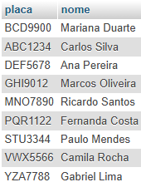

1. Exiba o CPF e o nome do cliente que possui o veículo de placa “JJJ-2020” (Ou a que vocês cadastraram).

**SELECT c.nome, c.cpf FROM cliente c JOIN veiculo v ON c.cpf = v.cpf WHERE v.placa = 'PQR1122';**



1. Exiba a placa e a cor do veículo dos carros que estacionaram no dia XX/XX/XXX.

**SELECT v.placa, v.cor FROM veiculo v JOIN estaciona e ON v.placa = e.placa WHERE dtentrada = '2025-08-19';**



1. Exiba a placa e o ano do veículo que possui o código de estacionamento 1.

**SELECT v.placa, v.ano FROM veiculo v JOIN estaciona e ON v.placa = e.placa WHERE e.codestaciona = '1';**



1. Exiba a placa, o ano do veículo e a descrição de seu modelo, se ele possuir ano a partir de 2000.

**SELECT v.placa, v.ano, m.modelo FROM veiculo v JOIN modelo m ON v.codmodelo = m.codmodelo WHERE ano >= '2000';**

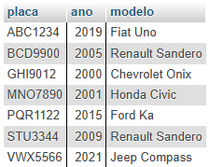

1. Exiba o endereço, a data de entrada e de saída dos estacionamentos do veículo de placa “JEG-1010”.

**SELECT a.andar, e.dtentrada, e.dtsaida, e.codestaciona FROM andar a JOIN estaciona e ON a.codlugar = e.codlugar WHERE placa = 'DEF5678';**



1. Exiba a quantidade de vezes que os veículos de cor verde estacionaram.

**SELECT COUNT(*) AS total_verde FROM veiculo v JOIN estaciona e ON v.placa = e.placa WHERE v.cor = 'Verde';**



1. Liste todos os clientes que possuem carro de modelo 1.

**SELECT c.nome, c.cpf, c.dtnasc, v.placa, v.cor, v.codmodelo, m.modelo FROM cliente c JOIN veiculo v ON c.cpf = v.cpf JOIN modelo m ON v.codmodelo = m.codmodelo WHERE m.codmodelo = '1';**



1. Liste as placas, os horários de entrada e saída dos veículos de cor verde.

**SELECT v.placa, e.horentrada, e.horsaida, v.cor FROM veiculo v JOIN estaciona e ON v.placa = e.placa WHERE v.cor = 'Verde';**



1. Liste todos os estacionamentos do veículo de placa “JJJ-2020”.

**SELECT e.codestaciona, e.dtentrada, e.dtsaida, v.cor, c.nome FROM estaciona e JOIN veiculo v ON e.placa = v.placa JOIN cliente c ON v.cpf = c.cpf WHERE e.placa = 'JJJ-2020';**



1. Exiba o nome do cliente que possui o veículo cujo código do estacionamento é 2.

**SELECT c.nome, v.placa, e.codestaciona FROM cliente c JOIN veiculo v ON c.cpf = v.cpf JOIN estaciona e ON v.placa = e.placa WHERE e.codestaciona = '2';**



1. Exiba o CPF do cliente que possui o veículo cujo código do estacionamento é 3.

**SELECT c.nome, c.cpf, v.placa, e.codestaciona FROM cliente c JOIN veiculo v ON c.cpf = v.cpf JOIN estaciona e ON v.placa = e.placa WHERE e.codestaciona = '3';**



1. Exiba a descrição do modelo do veículo cujo código do estacionamento é 2.

**SELECT m.modelo, v.placa, e.codestaciona FROM modelo m JOIN veiculo v ON m.codmodelo = v.codmodelo JOIN estaciona e ON v.placa = e.placa WHERE e.codestaciona = '2';**



1. Exiba a placa, o nome dos donos e a descrição dos modelos de todos os veículos.

**SELECT v.placa, c.nome, m.modelo FROM veiculo v JOIN cliente c ON v.cpf = c.cpf JOIN modelo m ON v.codmodelo = m.codmodelo;**

